Инспектора Отдела надзорной деятельности и профилактической работы Центрального района Управления надзорной деятельности и профилактической работы ГУ МЧС России по г. Санкт-Петербургу при проведении проверок и профилактических осмотров объектов особое внимание уделяют соблюдению противопожарного режима на них и обучению ответственных лиц, персонала и руководителей организаций требования пожарной безопасности, а также дополнительно проводят с работниками организаций инструктажи и занятия по пожарной безопасности.
Так, инспектор по пожарному надзору Толоконников Денис Андреевич провел совещание с сотрудниками обслуживающей жилой фонд организации ООО «Жилкомсервис № 3 Центрального района». На совещании были рассмотрены вопросы выполнения требований пожарной безопасности в жилых домах, организация обучения работников мерам пожарной безопасности и действиям в случае пожара, организация работы по ведению пропагандистско-разъяснительной деятельности в области пожарной безопасности, предупреждения и защиты от чрезвычайных ситуаций среди населения Центрального района. А в Санкт-Петербургском государственного бюджетном учреждении "Центр социальной реабилитации инвалидов и детей-инвалидов Центрального района Санкт-Петербурга" по адресу: Литейный пр. д. 9, инспектор по пожарному надзору Скворцов Анатолий Сергеевич провел занятие по правовой грамотности, где рассказал воспитанникам и сотрудникам центра не только о необходимости соблюдения правил пожарной безопасности, но и о том, какая ответственность ждет граждан в случае их нарушения. Данные занятия достаточно полезны, так как работники организаций могут задать вопросы на интересующие их темы в области пожарной безопасности лично сотрудникам МЧС и получить профессиональные ответы на них.

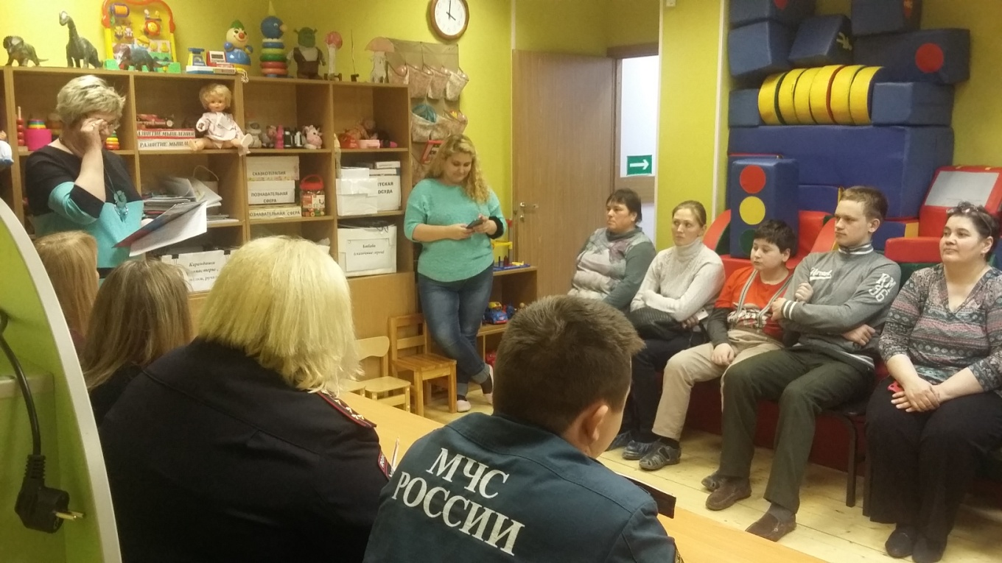
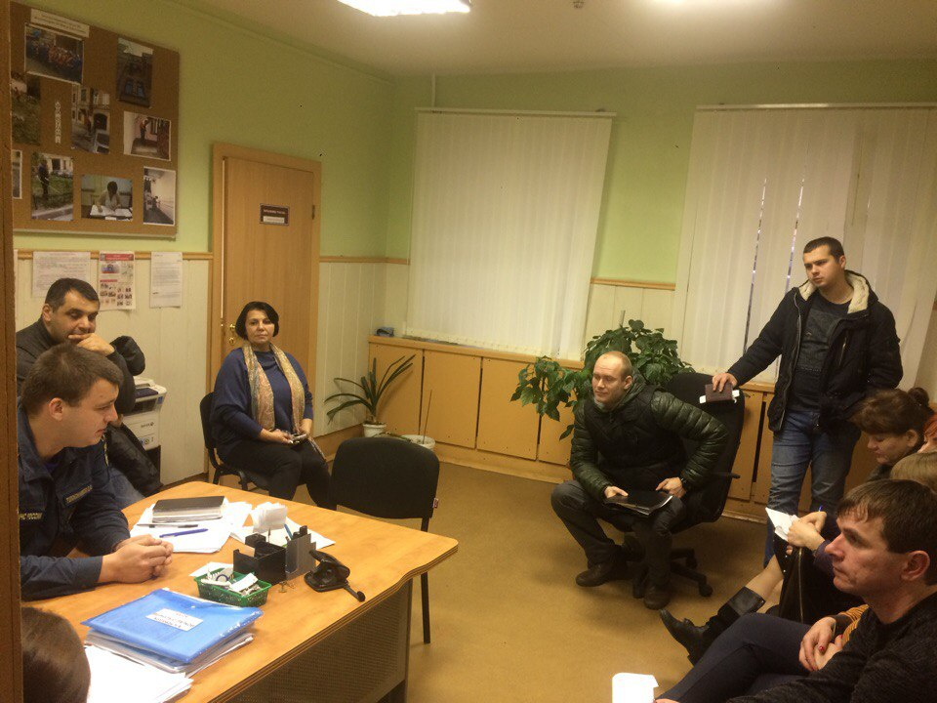
ОНДПР Центрального района
20.11.2017г.

